問題(目的)與背景

第八組

Prometheus是一個監控系統和警報框架(System Monitoring and Alarm Framework)，其可以處理數以百萬的監控指標、每秒可以處理數十萬的數據點，並將他們集中到一個時間序列資料庫(Time-Series Database)中，也能夠詳細列出監控的電腦資源。這些數據能在事前及時預警故障的發生及事後追查問題來源。

Prometheus將所有記錄下來的資料經過資訊處理以後，在內建的web UI中以圖形或資料集的方式呈現，也可以配合外部的GUI(e.g. Grafana)和警示系統，提供偵錯、視覺化警告及良好的擴充能力。

Prometheus在CAP中捨棄了consistency，因為每個節點是自主的，不同node可能有不同檔案，也因此有著去中心化的特點。Prometheus並不適合100%準確度的情境，但適合監控以機器為主或高度動態的服務導向架構。

在什麼場合用來解決什麼問題

Prometheus適用於高度動態的系統，例如雲端的微服務，其中通訊軟體Line在後端也使用了Prometheus [[1]]，用以幫助收集一定時間內量化的指標數據，例如每秒查詢率(QPS)、每秒事務(TPS)等，這些數據可以幫助監控Line Today, Line購物，Line音樂，Line旅遊等。Line的SRE團隊(Site Reliability Engineering，網站可靠性工程)除了使用系統監控警報框架Prometheus搭配Kubernetes的CRD(Custom Resource Definitions，自定義資源，可在不修改Kubernetes的程式碼上擴展其功能)自動抓取指標，也使用監控服務Thaons作為資料收集的後端儲存方案，達到長期儲存資料的效果。

沒有他又如何

若無法使用Prometheus會失去什麼優勢呢？使用市面上的其它監控系統ELK做為比較的對象，Prometheus可以做到蒐集指標並設置警報，而ELK只能對蒐集到的資料作分析和搜索，Prometheus可以使用http pull method取得資料，ELK則只能透過各處的log取得，在數據儲存方面，Prometheus用的是命名的時間序列，而ELK使用各種不同的資料類形像是int string bool等等。

架構解析

靜態與動態結構解析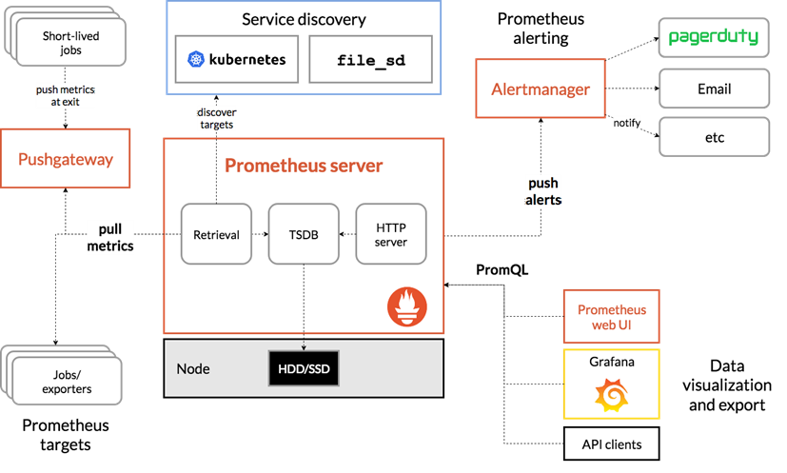

此處只專注解析資料如何pull進Server的架構，Retrieval system主要的功能是以pull拉取的方式取得指定的監控目標target資訊後儲存的模組，定義在Scrape模組中，包含三個檔案manager.go、scrape.go、target.go(圖2)。每一個目標target有一個與之對應的循環loop，每個loop內部執行 Http Get請求拉取數據。每一個job有一個與之對應的scrape pool，通過一些控制參數，執行周期性數據採集及結束等運作。

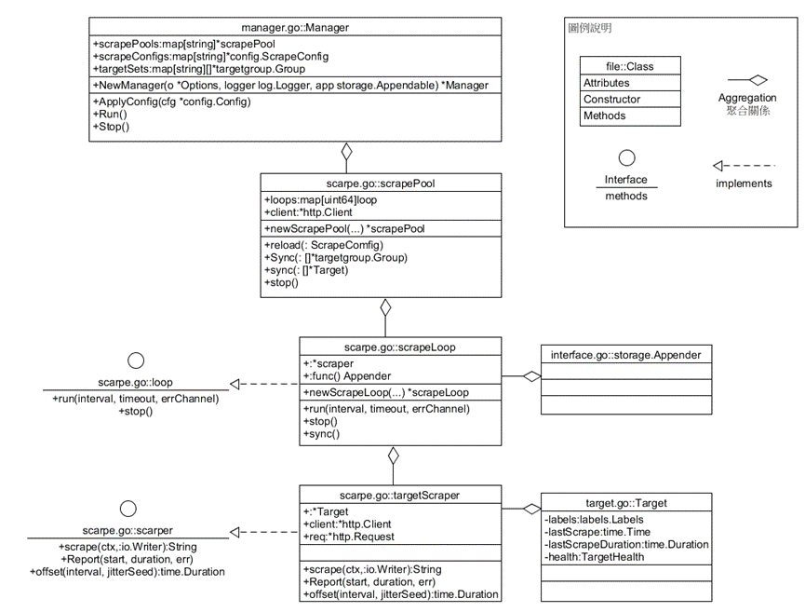

manager.go包含

Manager類別:由discovery manager 取得數據採集目標，記錄在scrape pools之中，並負責啟動及停止週期性的資料採集任務。Manager類別主要的屬性有管理目標資料採集的scrapePools，採集設定scrapeConfig，目標集合targetSets。

* ApplyConfig()方法使用新的設定cfg 重置管理的目標提供者和作業配置。
* Run()方法接收並儲存目標集數據更新，並觸發抓取循環來重新加載reloader()，重新加載為背景執行，不會阻止接收目標數據更新，reload()則為每個job建立對應的scrape pool。
* Stop()方法會取消所有正在運行的抓取池和區段，直到完全結束。

scrape.go包含

scrapePool類別：管理目標集合的資料採集，主要屬性有執行資料拉取的loops以及Http 端點的client。

* reload()方法使用給定的抓取配置重新加載抓取池，目標狀態被保留，但所有抓取循環都使用新的抓取配置重新啟動。
* Sync(tgs []*targetgroup.Group)方法將目標群組轉換為實際的抓取目標，將當前運行的抓取器與結果集同步，並傳回所有抓取和刪除的目標。
* sync(targets []*Target)方法對一個目標列表進行同步處裡，新目標啟動抓取循環，失效的目標則停止抓取循環。
* stop()方法終止所有抓取循環。

scrapeLoop類別：實作loop介面的資料拉取循環物件，可以進行啟動run()及停止stop()呼叫，停止後不得重複使用。主要屬性有拉取資料的Scraper以及附加器Appender。

targetScraper類別：實作scraper介面的目標拉取物件，以Http Get執行請求，呼叫scarpe()抓取資料，Report()回報資料，offset()時間偏移量設置。

target.go包含

Target 類別:代表單一HTTP或HTTPS 的端點。

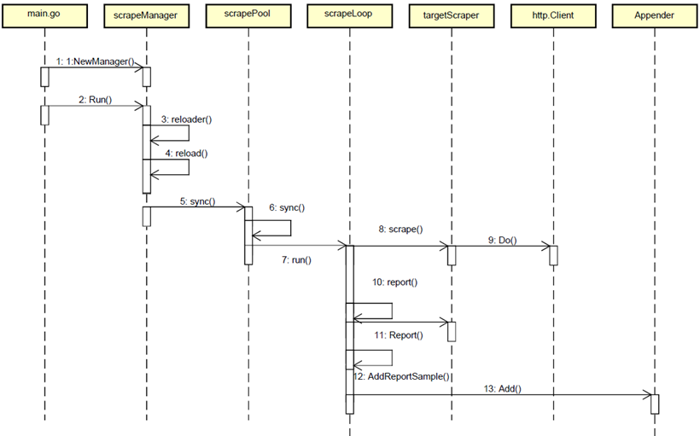

Scrape時序圖(圖3)分析

1. main.go中使用scape.NewManager建立ScrapeManager，ScapeManager中使用Map結構來儲存管理目標資料採集的scrapePools, 採集配置scrapeConfig，目標集合targetSets；Prometheus中，將一個獨立的數據來源（target）稱之爲instance。包含相同類型的instance的集合稱之爲job，Manager中ApplyConfig可抓取配置，使用job爲key查詢scrapeConfig Map結構，若job不存在，將其從ScrapePool中刪除，若配置被更改，清理歷史配置，啟動reload會將新配置新增到ScrapePool。
2. 建立ScrapeManager之後，main.go呼叫scrapeManager.Run()以啟動ScrapeManager，Run()方法中先執行reloader()加載targets，targets更新時會觸發reload()，加載完成後呼叫Sync()將當前的抓取器與結果集同步。
3. Manager的reloader()方法用來加載targets，reloader的加載發生為背景執行，不會影響target的更新。
4. Manager的reload() 執行重新加載，爲targets集合中每一個target資料來源生成一個對應的scrape pool來管理其運作，由targetSets中取得所有的Job，若處理Job的對應scarpe pool不存在於Scrape_pools之中，則讀取Job對應的scrape config配置以建立scrape pool，並將其儲存於Scrape_pools Map之中，為提高效率，此流程採並行運行，需先用sync.Mutex鎖定，遍歷TargetGroup 將所有scrape pool創建完成後將sync.Mutex打開，並等待其他並行工作運行完成。
5. 呼叫Scrape Pool 的Sync()方法，會將當前運行的抓取器與All集合同步，sync.Mutex鎖定後，遍歷所有TargetSet群組中的Target，有效的Target加入All集合，無效的Target加入droppedTargets集合，接著呼叫sync()方法將All集合中Target轉換為實際的抓取器。
6. Scrape Pool 的sync()方法所取得的Target的列表all可能重複，需將重複刪除，並為新目標啟動抓取循環，並為消失的目標停止抓取循環。完成後對每一個不重複的Scrape Loop 呼叫run() 方法執行抓取循環。
7. Scrape Loop 的run() 方法執行抓取循環，依據每個Scrape Loop 定義的時間週期，定期呼叫scrapeAndReport()方法執行抓取。scrapeAndReport()方法會執行抓取，依序觸發執行targetScraper的scrape()方法、http:Clinet的Do()方法、ScrapeLoop的report()方法。然後將結果與報告指標附加記錄到附加器Appender的末端。抓取動作可能使用到一個以上的Appender，Scrape Loop 會盡可能使用較少的 appender。
8. targetScraper的scrape()方法透過HTTP Get請求來抓取數據，先建立HTTP Request請求物件，設定適當請求標頭，透過http:Clinet的Do()方法來發起請求。
9. 執行http:Clinet的Do()方法，傳回抓取資訊。ScrapeLoop的report()方法會呼叫targetScraper的Report()方法抓取的訊息，並針對結果使用addReportSample()方法做處理或錯誤回報。
10. 執行targetScraper的Report()方法，回報關於最後一次抓取的目標數據
11. addReportSample()方法呼叫Appender Add()方法將資料寫入儲存體。
12. 執行Appender Add()方法，storage.Appender 針對存儲體提供資料批次附加的邏輯。必須通過調用 Commit 或 Rollback 來完成，之後不得重用。

以下僅針對 Service Discovery 的程式碼進行解讀：

Service Discovery(服務發現，SD)

若監控的目標時常改變，則每次都需修改靜態配置後再進行reload，為了避免這種情況，Prometheus開發了動態發現(Service Discovery, SD)，能感知目標的CRUD後自動reload，而不需重新配置再重啟server。與SD相關的資訊傳遞至discovery manager，然後discovery manager會和SD系統進行通訊，當使用者下達reload handler的指令時，會調用reloadConfig ，並依次調用相關function [[2]][[3]][[4]] (圖4)。但當SD的配置進行改動時(例如新增job)，prometheus還是需要手動reload配置文件並重啟server。



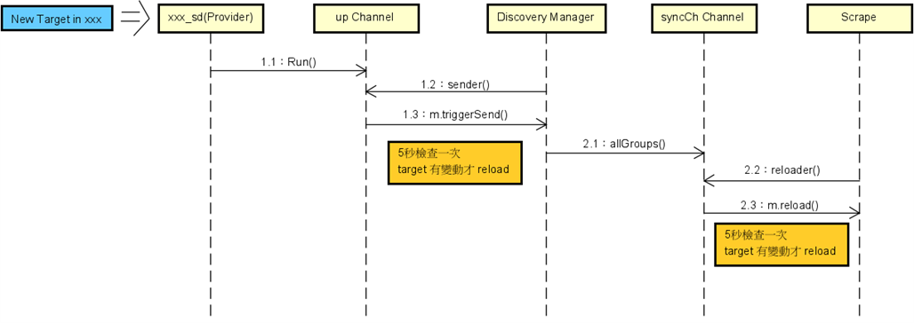

SD機制的目的是發現provider(e.g. DNS, Azure, Kubernetes)的target並最終將資訊提供給Prometheus監控。SD的Discoverer介面(圖5)提供給各Provider介接 [[5]]，最開始會調用Run()(圖6)將監控的target group發送至up channel，再用init()的discovery.RegisterConfig(圖7)進行註冊，接著可能將整組或是有更動(視provider而定)的target group透過up chan發送給discovery Manager處理。

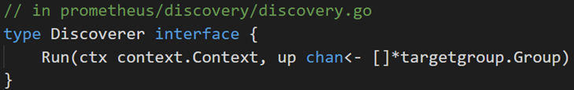

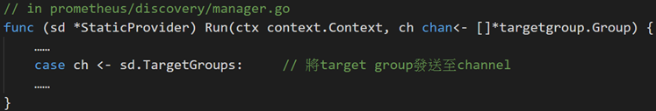

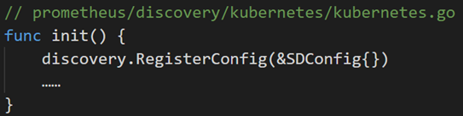

Group(圖8)是一群target的list，其擁有共同的LabelSet，LabelSet是一組名稱與值的map [[6]]

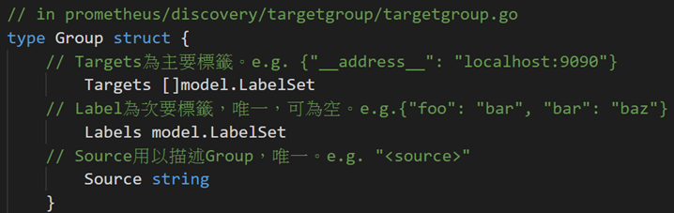

Discovery Manager

Manager(圖9)會處理由up Chan送來的資料(監聽與獲取資料方式與scrape處理sync Chan雷同，故此略)，並透過poolKey(對應配置文件的job name)和provider快速找到對應的target group陣列。

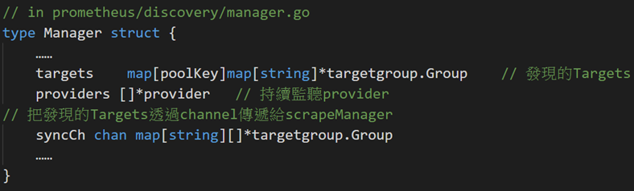

如此在discovery manager裡就可以拿到所有targets的資訊，接著discovery manager透過allGroups() [[7]]傳入syncCh，scrape manager會持續監聽syncCh，一旦有新message傳入，scrape就會reload變動的target group(圖10)，之後

scrape就會開始pull target進入TSDB。

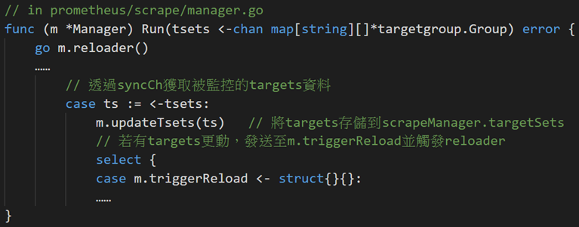

每5s監聽m.triggerReload信號，執行m.reload() [[8]]加載targets(圖11)。

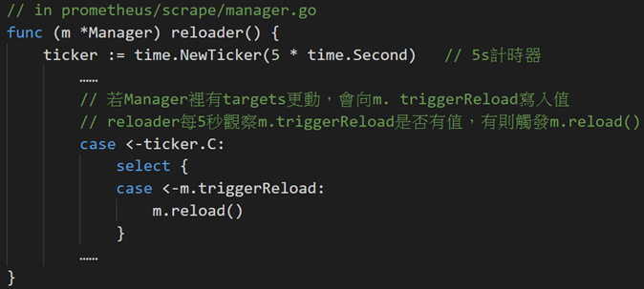

TSDB

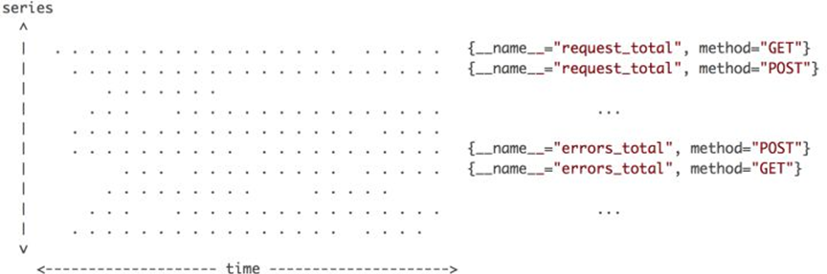

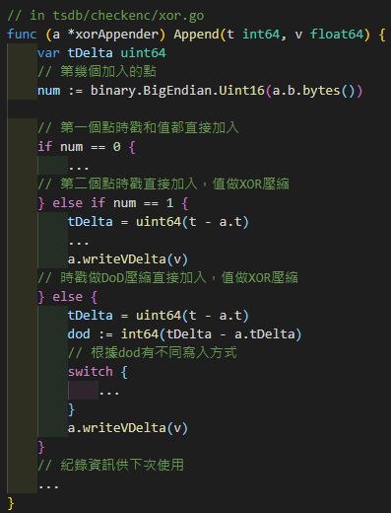在tsdb中，同一時間會有多個series監控紀錄指定資源，一個series由數據點的list和label的list組成。數據點由一個時戳和一個值組成，而label為一key-value pair。將一個新的數據點加入series，而在加入時會先將時戳和值分別用DoD壓縮和XOR壓縮再加到series內(圖13)。因為tsdb有以下特性，一、 相鄰數據點的時戳差距變化， 即使有浮動也僅在小範圍內(採樣間隔固定)；二、 相鄰數據點的value變化也很小，甚至有相當比例為0。因此採用此種壓縮能有效壓縮series的大小。

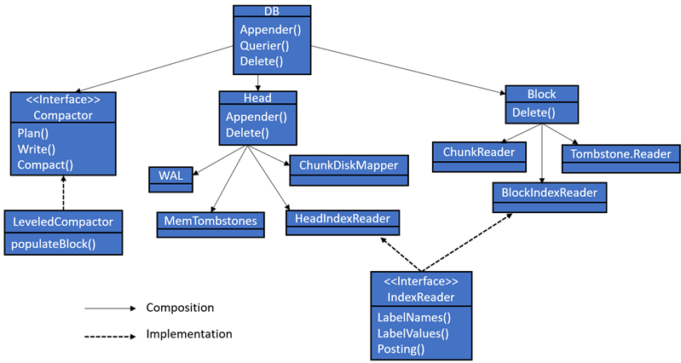

整個DB(圖14)採用類似LSM algorithm(Log Structured Merge-tree)，主要由Head, Block, Compactor(圖15)物件組成。Head指的是正在寫入的block，儲存在memory中，且因為在tsdb中有「越近期資料，越容易被查找」的特性，因此僅將Head存進memory既能減少空間也能加快查訪速度；Block是已經持久化且無法更動(immutable)的block。不管是head或是block，都以更小的chunk為單位保存在disk。

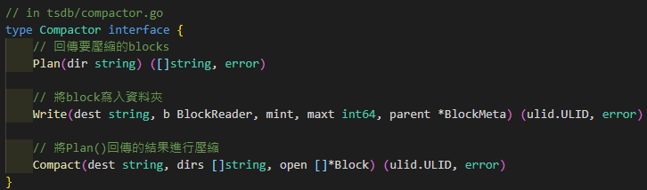

建立資料時，為避免資料因為意外崩潰導致數據丟失，除了經過前述壓縮後寫進head block，也會將未壓縮的資料寫入至預寫式日誌(Write-ahead Logging)中。當寫入head block超過寫入時間時，會將其持久化成一個level 0 block；當同一level的block夠多，Compactor就會壓縮成level更高的block。

讀取時，BlockQuerier根據不同結構產生headIndexReader或是blockIndexReader(圖16)，index是倒序索引(inverted index)的資料結構，將給定的label name映射到目標所在chunk的offset，減少查找所需時間。



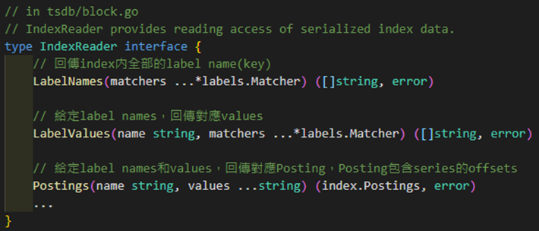

更新資料時，若目標在block中，因為block無法做更動，所以只能寫在head，在讀取時會以新的為主，而壓縮block時若有對同一資料進行寫入，會只有新的資料寫入至壓縮後的block。

刪除資料時，刪除紀錄會保存在目標所擁有的tombstone files(圖17)，而非立即從block刪除。當整個block的資料都超過保留時間後，整個block就會被丟棄。



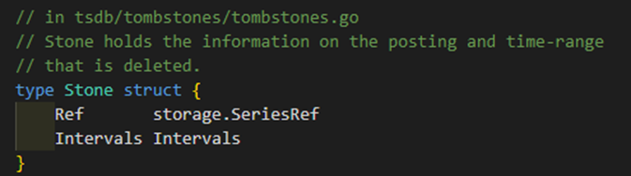

此設計如何在某個背景下解決問題

為了可以觀察監控時的數據，使其不再是黑箱作業，以及簡單的提供網路大範圍監控，採用了exporter和pull的機制，先在需要被監控的機器上安裝好exporter，接著在server端進行pull，就可以簡化client端的安裝複雜度(簡單擴充性)和避免傳統push方法需要耗費大量資源去聯繫每個client的缺點。此外使用metric和tsdb來將資料整合，使用metric能夠讓資料模組化，因此能夠使用圖形或資料集的方式呈現，而tsdb則讓資料能夠更長時間的存在磁碟當中，並且使資料擁有時間性。

技術實作

 我們尚未對docker、API等等的用法深度用法進行了解，所以這次實作採用的是windows系統的server。Windows的server架設非常簡單，首先到官網下載server的exe檔案，下載後雙擊執行，預設的位址是<http://localhost:9090>，這代表Prometheus會定時抓取local端的資源進行紀錄，抓取時間預設為15s抓取一次，如果想要更改port或是抓取資料的間隔，可以在prometheus.yml的檔案中更改scrape_interval: 15s(圖18)和- targets: ["localhost:9090"](圖19)。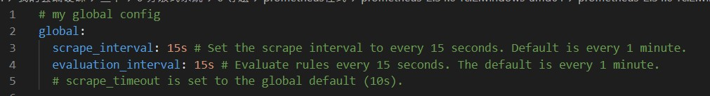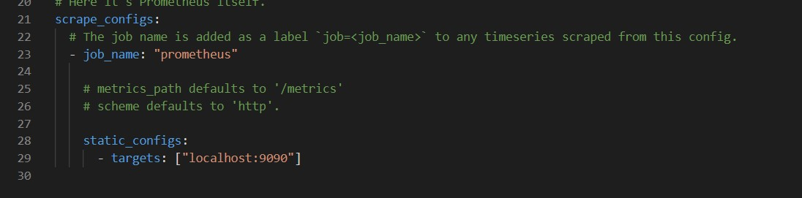

Server架設好之後，就可以連上<http://localhost:9090>去做查詢，Prometheus的查詢方法是使用他們創建好的API叫做promql，因為prometheus有網頁的UI介面，所以可以直接在搜尋欄中使用promql選擇我們想要查詢的東西，如果對網頁通訊比較熟悉的使用者，也可以直接使用網址來做搜尋(圖22)。

這裡以prometheus_target_interval_length_seconds為例子(圖20)



 按下執行後，下方就會呈現出本地端電腦的資源(圖21) 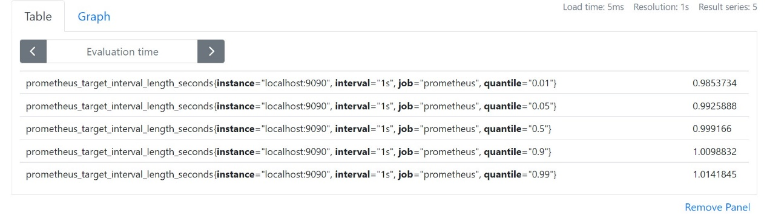

附上網址的差異



使用心得

prometheus的server操作並不複雜，能查詢的東西也非常多，例如：cpu_time、http_request_total等等，也可以運用promql來選擇要查詢的區間，像是瞬時、區間、純量等等，除此之外，prometheus 還提供了基本的Web UI圖形介面，讓使用者查看資料的分布情形。

評論

Pros

* base-PULL，無須安裝代理，部署簡單。
* Prometheus只要添加label就能輕易抓取K8S cluster(其可用於部署和管理多機器內的多個container)的指標。
* 支援許多客戶端library和第三方Exporter。
* 去中心化，針對單節點儲存使其操作簡單。
* 可視化(GUI)和監控警報對初學者較容易上手。
* 使用metric讓資料更有模組性。

Cons

* 內建的query採用PromQL語言，其需綁定Grafana，需要額外進行Grafana [[9]]的設置。
* 不支援clustered storage，對於監控指標的數量有先天限制。
* 監控系統的通病，CAP中的可用性(availability)優先於一致性(consistency)，可能導致部分副本數據丟失。
* 可擴展性(scalability)差，不適合儲存龐大或長期資料 [[10]]，大規模使用需要第三方component(e.g. Thanos, Cortex, etc.)才能實現 [[11]]，這些第三方component也都有各自的問題(不展開討論)。
* 儲存指標而非儲存log，需要第三方的log傳送和分析工具才能保存log(e.g. Loki, ELK stack, etc.)。

結語

Prometheus的框架非常龐大，在架構解析途中也時常迷失自我，這時就會想起老師上課教導的方法 ── 記得想要追尋的功能 -> 不斷的提問 -> 猜測 -> 驗證想法，同時配合一些官方文檔，最後才得以成功完成這份報告。這次的報告不僅讓我們了解到Prometheus的一些基本操作與內容，也學會如何針對大型系統的特定功能進行描述與解讀，並為期末專案做前期舖墊。

1. [] <https://www.ithome.com.tw/news/149317>
2. [] <https://github.com/prometheus/prometheus/blob/063319087c122b3b296cc630d93f577dac31fd1c/cmd/prometheus/main.go#L874-L909>
3. [] <https://github.com/prometheus/prometheus/blob/063319087c122b3b296cc630d93f577dac31fd1c/cmd/prometheus/main.go#L1159-L1201>
4. [] <https://github.com/prometheus/prometheus/blob/063319087c122b3b296cc630d93f577dac31fd1c/cmd/prometheus/main.go#L662-L748>
5. [] <https://github.com/prometheus/prometheus/tree/main/discovery>
6. [] <https://github.com/prometheus/common/blob/840c039c5fcce8204ed656bd75b084d2e9d80c1d/model/labelset.go#L28>
7. [] <https://github.com/prometheus/prometheus/blob/6555cc68caf8d8f323056e497ae7bb1e32a81667/discovery/manager.go#L381-L399>
8. [] <https://github.com/prometheus/prometheus/blob/063319087c122b3b296cc630d93f577dac31fd1c/scrape/manager.go#L188-L216>
9. [] <https://grafana.com/>
10. [] <https://prometheus.io/docs/prometheus/latest/storage/>
11. [] <https://www.youtube.com/watch?v=3pTG_N8yGSU>